CIRCULAR NORMATIVA No. 0005
FECHA: 2026-03-24

PARA: Negra
DE: cursi
ASUNTO: Pruebaaaaaa

- puinto
- numero

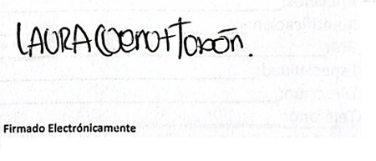

Martin
Gerente General

Elaborado por: Santiago

